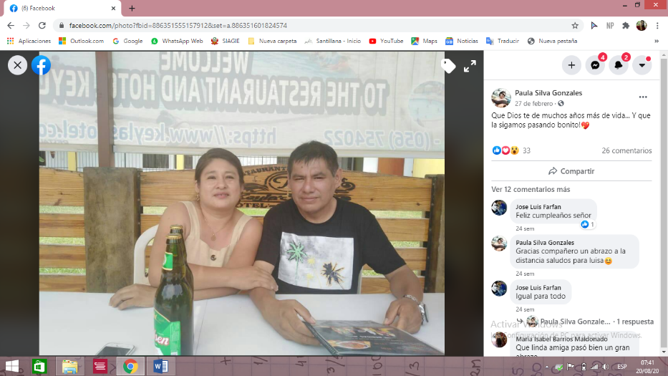

**RESUMEN**

**PROFESIONAL**

Persona entusiasta y de confianza ofrece experiencia en conocimientos de empaque, control de calidad, supervisora de embalaje en frutas.

Experta en priorizar tareas, mantener la organización y optimizar el flujo de trabajo. Demuestro puntualidad, responsabilidad, trabajo en equipo y clima laboral óptimo.

**APTITUDES**

* Puntualidad
* Responsabilidad
* Liderazgo
* Conocimientos en empaque de frutas
* Control de calidad
* Experiencia en embalaje
* Buen trato con personal de trahajo
* Buenas relaciones interpersonales

**Paula Yohany**

**Silva Gonzales**

D.N.I. 40953331

938347328

[paulaverdeflor@gmail.com](mailto:paulaverdeflor@gmail.com)

Calle Sol de Oro P-06 /Urb. Santo Domingo de Guzmán

**FORMACIÓN**

**INSTITUTO SUPERIOR SANTA ANGELA** PIURA

ENFERMERÍA TÉCNICA

**INSTITUTO SUPERIOR TECNOLÓGICO PRIVADO TECSUP**

PIURA

EMPAQUE DE FRUTA

**HISTORIAL LABORAL**

**03/2019 - 02/2020**

**SUN FRUITS EXPORTS S.A.** –ICA

SUPERVISOR DE LINEA PACKING

**10/2017 – 12/2018**

**FUNDO DON PEPE –** ICA

SUPERVISOR DE CONTROL DE CALIDAD

**07/2016 05/2017**

**SOCIEDAD AGRÍCOLA RAPEL SAC** PIURA

JEFE DE EMBALAJE

**05/2013 – 12/2014**

**SOCIEDAD AGRÍCOLA RAPEL SAC** PIURA

SUPERVISOR DE PACKING

